代码修改和问题确认

# 代码中有F0.00

F0.00都改改成F1000.00 已处理

# %可以去掉已处理

# N3 G90 G54 G64放到第一行,去掉G64已处理

# 去掉N0 M06 T1已处理

# N1 M03 S500, s500改成S8000已处理

# 没有B轴代码,无法切割 未处理 问题13 B在重新算

# x轴坐标没有加砂轮半径 未处理

# M05 M09不能在一起，需要分两行写已处理

写成

M05

M09分两行,凡是M开头的代码不能放在一起，需要另起一行。如图：

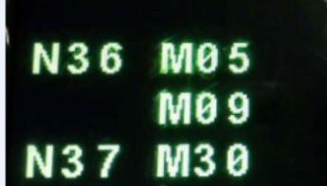

# g代码里不能有其它的注释代码，代码段之间可用空行隔开已处理

正确的g代码参考correct.cnc。

# 没有加退刀路径已处理

退刀路径可以是顺时针，也可以是逆时针两种。也就是说从结束点开始顺时针退刀，或逆时针退刀。

我们的砂轮是从工件的靠中间位置开始切割，到工件端面的中心点结束。如图：

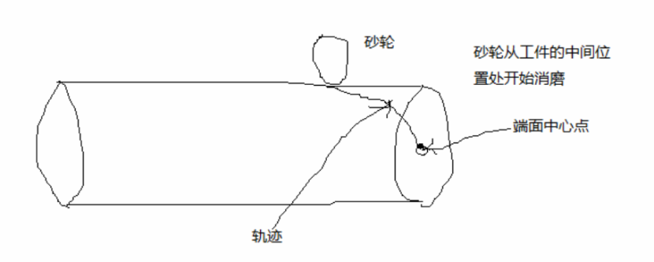

所以退刀路径是

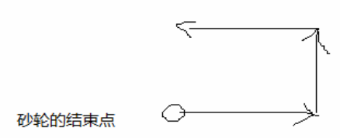

# 目前轨迹是错误的 未处理好

正确轨迹如下：

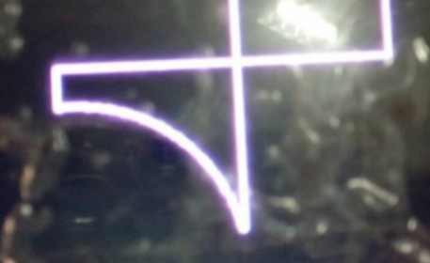

目前g代码生成的错误的轨迹是

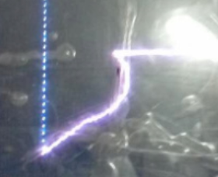

正确nc代码，请参考"correct_nc.txt"

# 砂轮形状一共三种

普通砂轮，边是圆形，如图：

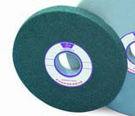

还有一种边是尖角,单斜边砂轮

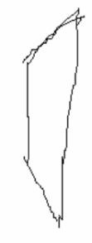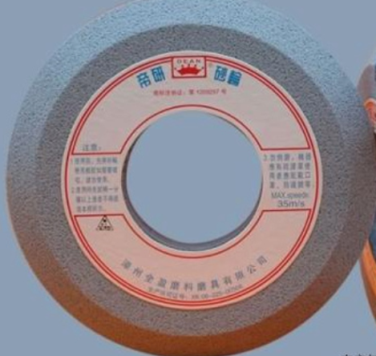

还有边是2个尖角,双斜边砂轮

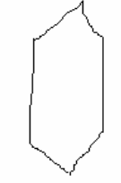,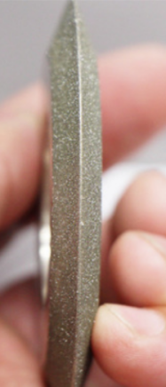

# b轴跟a轴距离，工件中心点与a轴中心点的距离。

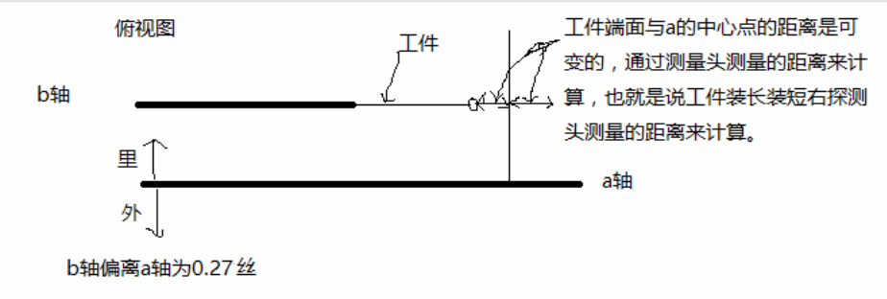

b轴可能偏a轴的里面或外面，这个距离是0.27丝。**（也就是Y需要加上个±0.27？）是不是做模型的时候，也需要偏移这样一个距离？**

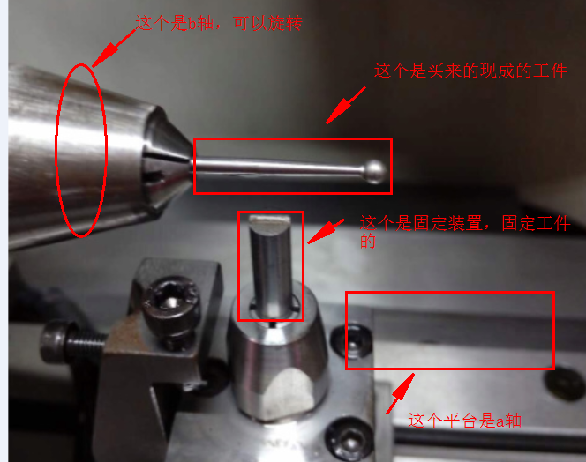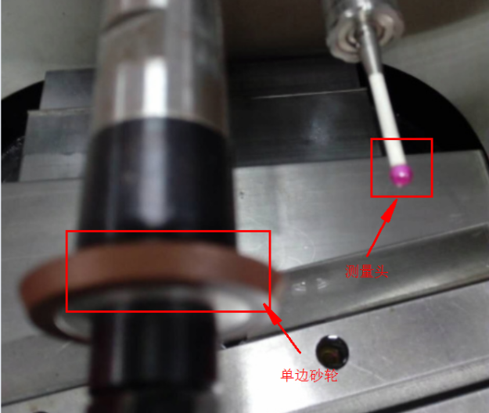

**与以前提供的 实际切削过程.docx 中的 a和b是不一致的，目前按上面的进行的处理。下面的是以前提供的：**

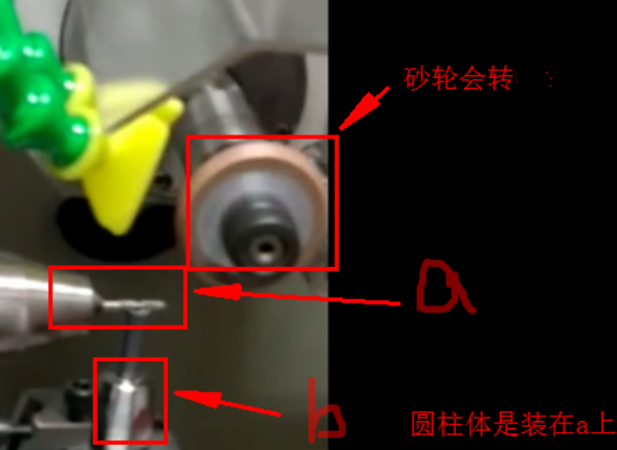

# 目前先考虑单向引导线的情况已处理

# 目前只能生成一个面的g代码，无法选中所有面已处理 修改成了不用选择面，直接选择球头分区对象

**16.砂轮角度有130°的情况？要么是锐角，要么是直角啊，砂轮的角度估计没理解吧？砂轮角度只砂轮的边可能是个斜角 已处理 输入锐角角度 后台进行处理成需要的角度**

1. **放大缩小要有个范围，无限缩小成了一个点，没意义 未处理 没有找到FreeCAD在哪里进行修改**

**18.上下旋转的时候，模型都不在同一个位置，跳来跳去 未处理 没有找到FreeCAD在哪里进行修改**

**19.导入cad文件这个功能不要了 已处理**